Para uso exclusivo dos editores
Código de identificação
data de submissão
data de revisão 01
data de revisão 02
data de aceite

Título em português
In English
En Español
Autores

Primeiro Nome SOBRENOME (exemplo: Ana Maria C. SILVA).
Titulação do autor; Vinculação institucional; Endereço de e-mail. (exemplo: Doutora em Artes; professora do PPG-UFH; amcsilva@eumesma.com)
Primeiro Nome SOBRENOME
Formação do autor; Vinculação institucional; Endereço de e-mail.
Primeiro Nome SOBRENOME
Formação do autor; Vinculação institucional; Endereço de e-mail.
Resumo
Este documento orienta como preparar os artigos a serem submetidos para avaliação e eventual publicação na revista da Anparq
Palavras-chave: diretrizes, submissão, artigo, modelo.
Abstract
Este documento orienta como preparar os artigos a serem submetidos para avaliação e eventual publicação na revista da Anparq
Keywords: guidelines, submission, paper, model.
Resumen
Este documento orienta como preparar os artigos a serem submetidos para avaliação e eventual publicação na revista da Anparq
Palabras-clave: directrices, sumisión, artículo, modelo.

Introdução: submissão de artigos (justificado, Arial 12, Negrito, espaçamento 10 pt antes e 10 pt depois, 1,15 linhas)
Corpo de texto (justificado, Arial 11, espaçamento 0 pt antes 06 pt depois, 1,15 linhas)A ANPARQ, Associação Nacional de Pesquisa e Pós-Graduação em Arquitetura e Urbanismo, convida toda a comunidade acadêmica a submeter trabalhos para os números que serão publicados no biênio 2020 | 2021 da revista Thésis.
Serão aceitos artigos para as seções Ensaios e Recensão. Os artigos submetidos para avaliação do corpo de pareceristas ad-hoc deverão seguir as regras descritas a seguir:
- os artigos submetidos devem ser inéditos;
- os idiomas aceitos para publicação são o português , espanhol e inglês;
- caso o artigo seja aceito para publicação, o autor ficará encarregado da sua tradução para o inglês [no caso de artigos já submetidos em inglês o autor poderá escolher entre português ou espanhol];
- as resenhas (Recensão) deverão conter até 6 laudas e os artigos (Ensaios) até 10;
- os artigos devem ter entre seus autores ao menos um doutor totalizando um máximo de 3 autores.
Sobre o layout da página
Os trabalhos utilizarão páginas em formato A4 (21 x 29.7cm) com 3cm de margens (todas) e numeradas no rodapé, à esquerda (nessa numeração usar fonte Arial tamanho 11).
Sobre figuras, tabelas e quadros
Para a utilização de qualquer tipo de figura no texto (desenhos, diagramas, fotografias, etc.) será necessário a prévia autorização do detentores dos direitos autorias por meio do preenchimento do formulário [autorização imagens] disponível na página web da revista Thésis [submissão de artigos - política editorial].
Figuras
A utilização de qualquer tipo de figura no texto (desenhos, diagramas, fotografias, etc.) deve seguir estas instruções:
- colocar no corpo do texto, centralizadas, próximas do parágrafo a que se referem e com indicação prévia no corpo do texto (exemplo: Figura 01);
- colocar legendas/títulos acima das figuras, em fonte Arial, regular, corpo 8 e centralizadas, e colocadas na mesma página;
- numerá-las consecutivamente (e.g. Figura 01, Figura 02, Figura 03), quer sejam fotografias, desenhos ou diagramas;
- utilizar formato jpeg e resolução suficiente para boa visualização (preferencialmente acima de 300 dpis).

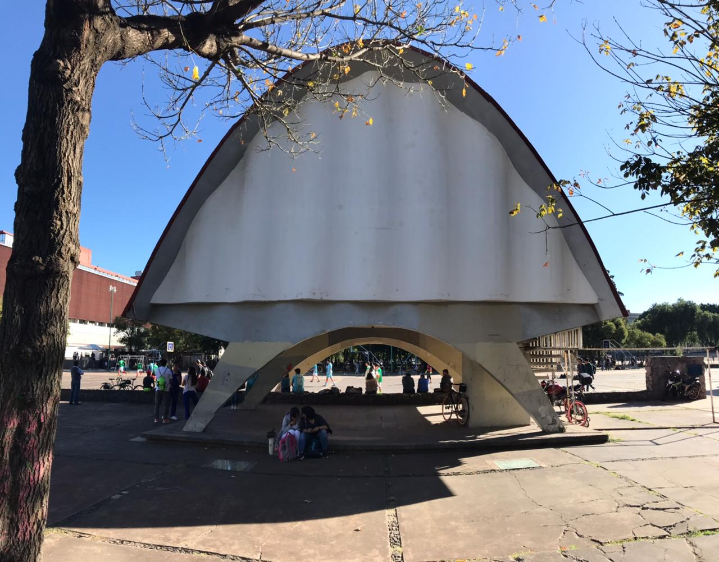

Figura 01: Exemplo de fotografia.
Fonte: Atique, 2019 (publicação autorizada pelo autor).
Tabelas e quadros
A utilização de qualquer tipo de tabela ou quadro deve seguir estas instruções:
- colocar no corpo do texto e centralizados, indicando-os antes de sua apresentação e com legenda na mesma página (Tabela 01) (Quadro 01);
- dispor as legendas/títulos acima das tabelas e quadros, em fonte Arial, regular, corpo 8, centralizadas e numeradas consecutivamente (e.g. Tabela 01, Tabela 02).
- colocar textos e números em alinhamento centralizado, utilizando fonte regular e corpo não inferior a 8;
- linhas e bordas das tabelas devem ser utilizadas como no exemplo a seguir:
Tabela 1: Exemplo de tabela
Títulos | Título das colunas | Título das colunas | Título das colunas | Título das colunas
Título da linha | 01 | 02 | 03 | 04
Título da linha | 05 | 06 | 07 | 08

Citações
- qualquer informação procedente de outros autores deve ter a fonte indicada, conforme ABNT.
- Para citar um autor no corpo do texto use “aspas” e indique claramente a publicação de origem entre parênteses, no formato ‘autor, data’.
- citações que excedam três linhas devem ser separadas do corpo do texto, indicadas com duas tabulações e escritas com fonte Arial corpo 9, como no exemplo a seguir.
Para citações que excedam 3 linhas de texto use fonte Calibri, regular, corpo 9, alinhamento à esquerda. Espaçamento entre linhas deve ser simples, recuo de parágrafo de 2cm, e espaço de 6 pontos após o parágrafo anterior. (SILVA, 2003, p:10)
Notas
As notas deverão ser inseridas no fim de texto em fonte Arial, corpo 9.
Referências
Todas as referências citadas no artigo devem vir listadas alfabeticamente pelo sobrenome do autor, e cronologicamente no caso de um mesmo autor, na seção de referências conforme os exemplos abaixo:
ANDO, T. Por novos horizontes na arquitetura. In: Nesbitt, K. (org). Uma nova agenda para a arquitetura. Antologia teórica 1965-1995. São Paulo: Cosac Naify, 2006.
AUGÉ, M. Por uma antropologia da mobilidade. Maceió: EdUFAL, 2007.
BACHELARD, G. Poética do espaço. São Paulo: Martins Fontes, 2001.
BOUTINET, J-P. Anthropologie du projet. Paris: Presses Universitaires de France, 1990.
DOOD, E.; BUTT, A. Communicating Sustainability on Product Surfaces. London: Technology Publications. 1996.
MONTANER, J. M. A beleza da arquitetura ecológica. In: MONTANER, J. M. A modernidade superada. Arquitetura, arte e pensamento do século XX. Barcelona: Gustavo Gili, 2001.
MONTANER, J. M. As formas do século XX. Barcelona: Gustavo Gilli, 2002.
ROAF, S.; FUENTES, M.; THOMAS, S. Ecohouse 2: a design guide. Oxford Burlington, Mass.: Architectural Press, 2003.
SALAMA, A. New Trends in Architectural Education: Designing the Design Studio. Raleigh/Cairo: Edição do autor, 1995.
WOGALTER, M. S.; DEJOY, D. M.; LAUGHERY, K. R. Changing Consumer Behaviour Through Design. In: LOTTAR, M. S.; JOY, D. M.; MONTGOMERY, K. R. (Orgs.). Sustainable Consumption and Production. London: Taylor & Taylor, 1998, pp. 15-23.

As notas de fim de texto deverão ser escritas em fonte Arial, corpo 9, alinhamento à esquerda.

